**پروژه سوم - طراحی کامپیوتری سیستم های دیجیتال**

**علی حمزه‌پور – 810100129**

**الهه خداوردی – 810100132**

**طراحی datapath**

نسبت به پروژه‌ی takehome یک کانتر برای مشخص کردن کرنلی که اطلاعاتش از مموری لود می‌شود اضافه شده و همچنین با استفاده از decoder مشخص می‌کنیم enable مربوط به بافر کدام کرنل باید برای لود شدن فعال شود. همچنین واحد PE که شامل MAC و مموری خروجی مربوط به هر فیلتر هست را هم جدا کردیم: (در این طرح از کشیدن بعضی از سیم‌ها برای شلوغ نشدن شکل خودداری شده)

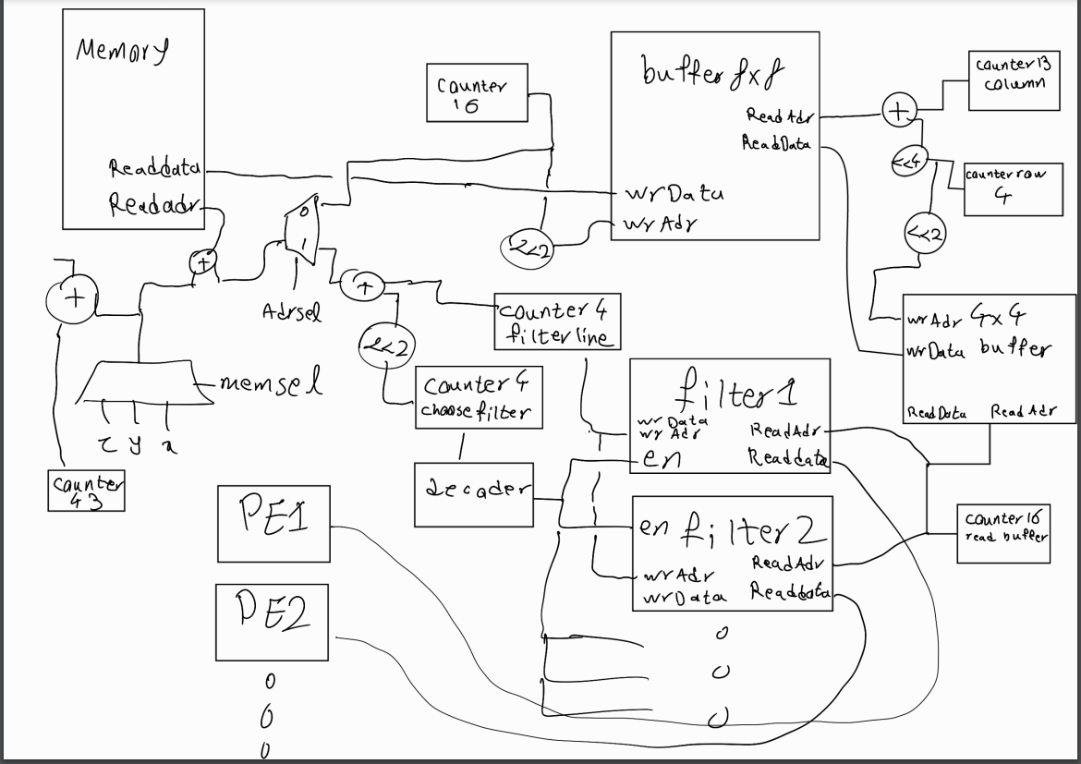

طراحی قسمت PE هم به شکل زیر است:

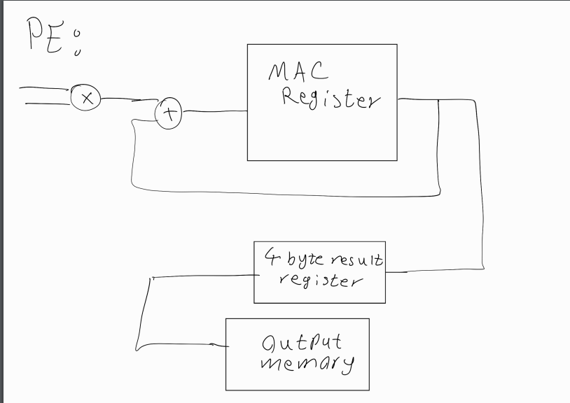

**طراحی کنترلر**

در واحد کنترلر نیز صرفا یک استیت برای زیاد کردن کانتر مربوط به انتخاب فیلتری که قرار است از مموری خوانده شود اضافه شده و باقی استیت‌ها دقیقا مانند takehome هستند:

